Rejestracja nowego samochodu (z salonu)
Tekst łatwy do czytania i zrozumienia

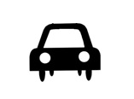
Co musisz zrobić, by móc zarejestrować nowy samochód?
Jeśli kupiłeś nowy samochód, to musisz go zarejestrować.
Aby to zrobić, musisz złożyć wniosek.
Gdzie znajdziesz wniosek?
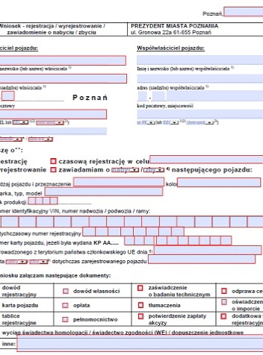
Wniosek jest w Internecie.
Wniosek możesz pobrać, ustaw kursor na linku: wniosek i kliknij enter
Pobierz wniosek i wypełnij go czytelnie.
Pisz dużymi literami.
Czy do wniosku musisz dołączyć jakieś dokumenty?
Tak, do wniosku musisz dołączyć:
- Fakturę VAT za zakup samochód,
- Świadectwo zgodności WE wydaje producent.
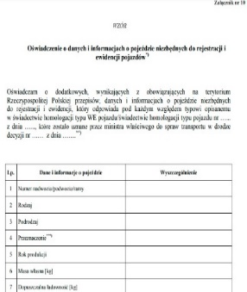
Świadectwo zgodności WE potwierdza, że samochód spełnia warunki bezpieczeństwa i przepisy prawne obowiązujące w Unii Europejskiej.
- Oświadczenie o danych i informacjach o pojeździe niezbędnych do rejestracji pojazdu i ewidencji pojazdów.
Oświadczenie możesz pobrać z Internetu.
Jeśli czytasz tekst w Internecie, ustaw kursor na linku: oświadczenie niezbędne do rejestracji pojazdu i kliknij enter.
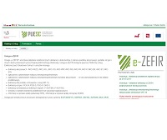
- Jeżeli kupiłeś samochód w innym państwie Unii Europejskiej, to musisz dołączyć potwierdzenie, że zapłaciłeś akcyzę.
To potwierdzenie możesz pobrać z portalu e-ZEFIR, jeżeli masz tam konto.
Takie potwierdzenie możesz też otrzymać w salonie sprzedaży.
Poproś w salonie sprzedaży, by to potwierdzenie dla Ciebie przygotowali.
- Jeżeli kupiłeś samochód, który został wyprodukowany poza Unią Europejską potrzebny będzie też dokument, który potwierdza odprawę celną lub informacje o numerze, miejscu i dacie odprawy celnej.
Jeżeli na fakturze sprzedaży pojazdu znajdują się dane o numerze, miejscu i dacie odprawy celnej, to nie musisz załączać dodatkowych dokumentów.
- Kartę pojazdu
Karty pojazdu nie mają motorowery, przyczepy, naczepy.
- Dowód osobisty lub paszport
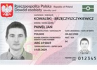
Jeśli jesteś cudzoziemcem spoza Unii Europejskiej, zabierz paszport z aktualną wizą lub kartę pobytu.
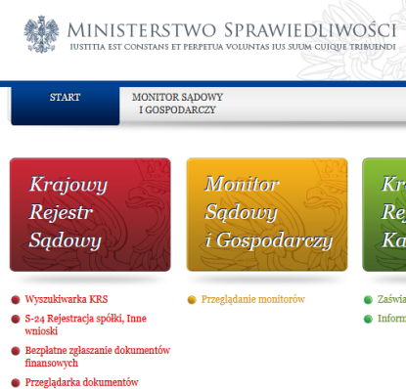
- Jeśli kupiłeś pojazd na firmę, przynieś numer z Krajowego Rejestru Sądowego lub zaświadczenie z CEiDG.
CEiDG to Centralna Ewidencja i Informacja o Działalności Gospodarczej.
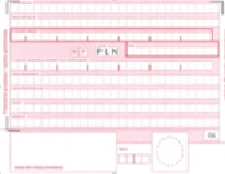
Może być wydruk ze strony internetowej.
- Dowód dokonania płatności za rejestrację pojazdu.
Czy wniosek muszę złożyć osobiście?
Tak.
Jeśli właścicieli pojazdu jest więcej, to wszyscy muszą przyjść do urzędu.
Jeżeli nie ma takiej możliwości, mogą udzielić innej osobie pełnomocnictwa.
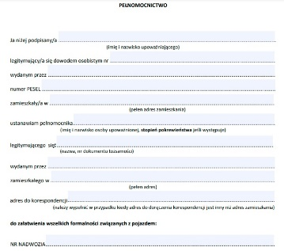
Pełnomocnictwo to dokument, który potwierdza, że osoba, którą wpiszesz, może załatwić za Ciebie sprawę w urzędzie.
Pełnomocnik będzie mógł złożyć za Ciebie wniosek o rejestrację pojazdu.
Wzór pełnomocnictwa możesz pobrać z Internetu. Jeśli czytasz tekst w Internecie, ustaw kursor na linku: wzoru. i kliknij enter
Pamiętaj, że dokumenty muszą być oryginalne.
Nie możesz do wniosku dołączyć kopii lub skanów dokumentów.

Jak możesz złożyć wniosek?
By złożyć wniosek, musisz umówić się na wizytę w urzędzie.
Na wizytę możesz umówić się:
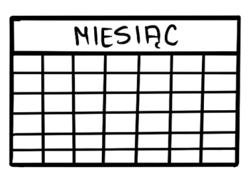
- przez Internet na stronie https://www.poznan.pl/.
Jeżeli czytasz tekst w Internecie, ustaw kursor na linku: kalendarz i kliknij enter.
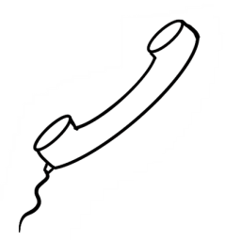
Wybierz datę oraz godzinę spotkania.
- zadzwoń do urzędu pod numer telefonu:61 646 33 44.

Gdzie trzeba złożyć wniosek?
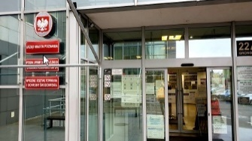
Wniosek z wszystkimi dokumentami musisz oddać w Wydziale Spraw Obywatelskich i Uprawnień Komunikacyjnych.
Możesz wybrać jedno z dwóch miejsc:
- ul. Gronowa 22a, 61-655 Poznań, sala obsługi, parter,
- ul. 28 czerwca 1956r. nr 404, sala obsługi, parter.
Pamiętaj, że dowód rejestracyjny musisz odebrać w tym samym urzędzie, w którym złożyłeś wniosek.

Czy będziesz musiał zapłacić za rejestrację pojazdu?
Tak, za rejestrację musisz zapłacić.

Ile będziesz musiał zapłacić?
Wysokość opłaty zależy od rodzaju pojazdu:
- samochody, autobusy, ciągniki samochodowe - 180,50 zł;
- przyczepy i naczepy, ciągniki rolnicze, motocykle i quady - 121,50 zł;
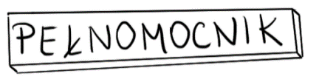
- motorowery - 111,50 zł;
Pamiętaj, że będziesz musiał też zapłacić za pełnomocnictwo.
Pełnomocnictwo od każdej osoby, za którą załatwisz sprawę, kosztuje 17 zł.
Jeśli pełnomocnikiem będzie Twój mąż, żona, rodzic, dziecko, rodzeństwo, dziadkowie, wnuki, to za pełnomocnictwo nic nie zapłacisz.
Prokura jako szczególny rodzaj pełnomocnictwa podlega opłacie.

Jak możesz zapłacić za rejestrację pojazdu?
Możesz zapłacić:
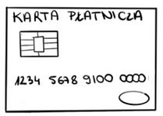
- kartą płatniczą, na stanowisku przy którym załatwiasz sprawę.
Jeśli wybierzesz ten sposób, to dodatkowo zapłacisz 2 zł prowizji,
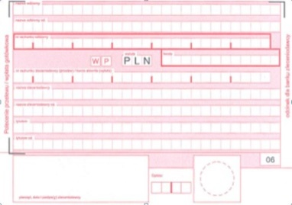
- przelewem na konto Urzędu Miasta Poznania na numer rachunku bankowego:
96 1020 4027 0000 1002 1262 0730
W tytule przelewu wpisz dane właściciela pojazdu i numer nadwozia/ VIN pojazdu. Numer nadwozia i VIN znajdziesz w karcie pojazdu.
- gotówką w agencji finansowej, która znajduje się w urzędzie na ul. Gronowej 22a (ale tylko, gdy wcześniej zarezerwujesz wizytę)
Jeśli będziesz płacił gotówką, to zapłacisz 3 zł prowizji.

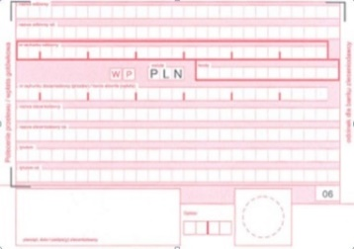
Jak możesz zapłacić za pełnomocnictwo?
Za pełnomocnictwo zapłać przelewem na numer konta:
94 1020 4027 0000 1602 1262 0763.
W tytule przelewu wpisz dane właściciela pojazdu i numer nadwozia/ VIN pojazdu.
Numer nadwozia i VIN znajdziesz w karcie pojazdu.

Co dostaniesz w urzędzie w dniu rejestracji pojazdu?
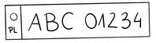
W dniu rejestracji dostaniesz:
- tablice rejestracyjne;
- pozwolenie czasowe, które będzie ważne 30 dni;
- nalepkę na przednią szybę, jeśli będziesz rejestrował samochód, autobus lub ciągnik samochodowy.

Kiedy dostaniesz gotowy dowód rejestracyjny?
O tym, że dowód rejestracyjny jest gotowy do odbioru, poinformujemy Cię SMS-em lub e-mailem, który podałeś we wniosku.
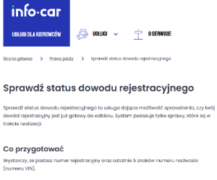
Możesz też sam sprawdzić, czy dowód rejestracyjny jest już gotowy.
Jeśli chcesz sam sprawdzić, czy dowód rejestracyjny jest gotowy, ustaw kurs na linku https://info-car.pl/ i kliknij enter.
Pamiętaj, że nowy dowód rejestracyjny musisz odebrać przed końcem ważności pozwolenia czasowego.

Czy możliwe jest, że urząd odmówi rejestracji pojazdu?

Tak, urząd może odmówić rejestracji pojazdu.
Jeżeli odmówimy Ci rejestracji pojazdu, możesz odwołać się do Samorządowego Kolegium Odwoławczego.
Odwołanie złożysz tam, gdzie załatwiałeś sprawę. Masz na to 14 dni.

Obowiązek informacyjny
O obowiązku informacyjnym możesz przeczytać na stronie BIP w sprawie: Rejestracja nowego pojazdu (z salonu).
Jeżeli czytasz tekst w Internecie, kliknij link: bippoznań.
Opracowała: Eunika Lech
Opracowanie graficzne: Kinga Krysiak Biuro Cyfryzacji i Cyberbezpieczeństwa
Data korekty dokumentu: 14.02.2022 r.

